

O5 ข้อมูลการติดต่อและช่องทางการถาม-ตอบ/รับฟังความคิดเห็น

ติดต่อโดยตรงที่ทำการ

สถานีตํารวจภูธรสารภี จังหวัดเชียงใหม่ ตั้งอยู่ เลขที่ ๔๖ ถนนเชียงใหม่-ลำพูน หมู่ที่ ๓ ตําบลยางเนิ้ง อําเภอสารภี จังหวัดเชียงใหม่ ๕๐๑๔๐ โทร. ๐๕๓-๓๒๑๐๙๐

E-MAIL :sarapeepolice@gmail.com

<https://maps.app.goo.gl/JzXcHGyNje4M3EVKA>

[พิกัด ๑๘.๗๑๒๗๘๓,๙๙.๐๓๔๑๐๙๑](https://maps.app.goo.gl/JzXcHGyNje4M3EVKA)

[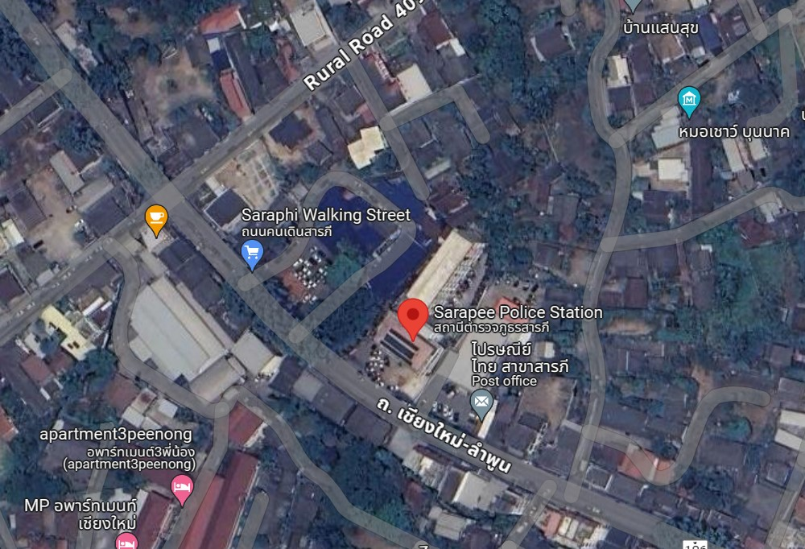](https://maps.app.goo.gl/JzXcHGyNje4M3EVKA)

[Facebook : สถานีตํารวจภูธรสารภี https://www.facebook.com/saraphipolice](https://www.facebook.com/saraphipolice)

[facebook messenger](https://business.facebook.com/latest/inbox/all/?nav_ref=manage_page_ap_plus_inbox_message_button&asset_id=855377544648382&mailbox_id=&selected_item_id=100045493457590&thread_type=FB_MESSAGE)

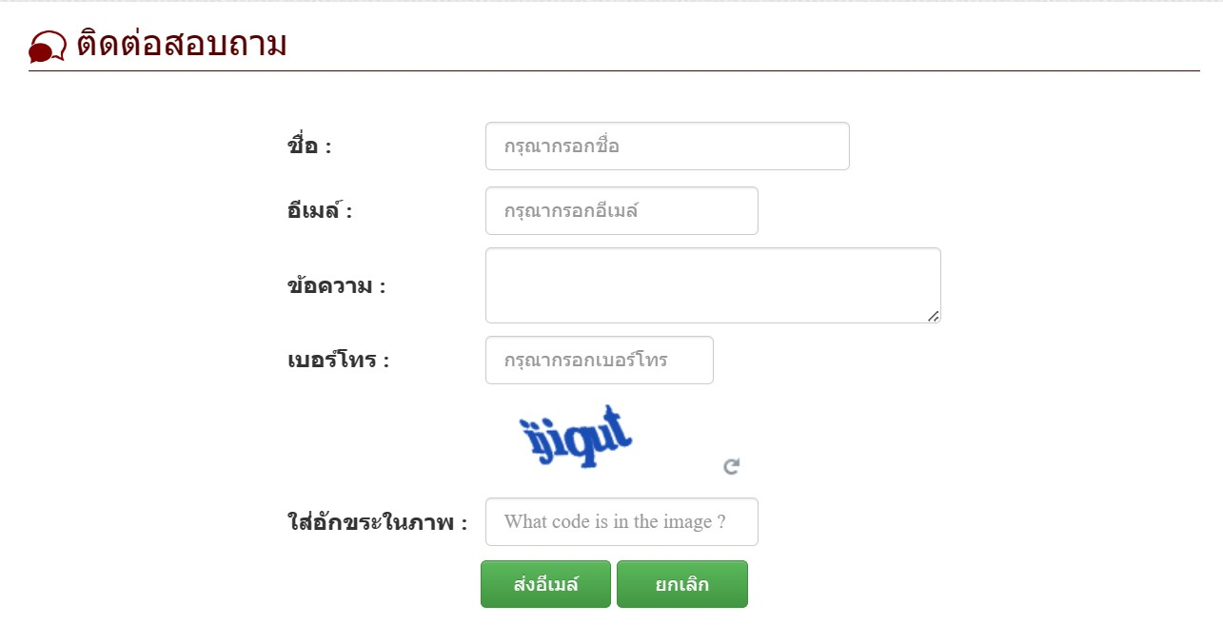

[](http://sarapee.chiangmaipolice.go.th/index.php?page=contact)

<http://sarapee.chiangmaipolice.go.th/index.php?page=contact>